Государственное бюджетное общеобразовательное учреждение Самарской области средняя общеобразовательная школа «Образовательный центр» с. Утевка
муниципального района Нефтегорский Самарской области

Утверждено: Согласовано:
Директор школы - Председатель Школьного Совета -

______________ В.И. Кузнецов __________________ А.Г.Лобачев

« _10_» ___01___ 2012г. 10.01.2012г.

Профилактическая программа

"Природа лечит"

для учащихся 5 - 11 «городов-классов»
Срок реализации - 3 года

Ф.И.О. – Мещерякова И.В.
- заместитель директора
по воспитательной работе

с. Утевка
2011-2012 учебный год
2. Пояснительная записка
Направленность программы – пропаганда здорового образа жизни путем вовлечения детей и подростков в деятельность школьного государства «Крепость», создание альтернативы вредным привычкам и употреблению психоактивных веществ. Через социально-активную деятельность самих учащихся мы можем решить нашу главную воспитательную задачу школы по формированию потребности в ЗОЖ, предлагая ребятам, различные интересные конкурсы и соревнования на свежем воздухе, как альтернативу всем вредным привычкам и наркотикам.
Программа «Природа лечит» является составной частью молодежной программы «Демократической Республики «Крепость» и профилактической программы «Жизнь прекрасна». Она рассчитана на ребят 5-11 классов и учитывает возрастные и физические особенности учащихся разного возраста, программа направлена на решение одной из основных задач школы – сформировать у 82% выпускников потребность в здоровом образе жизни на среднем уровне. Основной проблемой среди вредных привычек подростков мы ставим курение, даже в учебное время, и употребление пива во внеурочное время.
Согласно названию программы, «Природа лечит», природа действительно лечит не только тех, кто имеет какие-либо вредные привычки, но и наши души: успокаивает, если человек отчего-то напряжен и тревожен; примиряет, если есть какие-то разногласия в классе; заставляет задуматься о будущем тех, кто живет одним днем и, конечно, поднимает настроение и делает всех позитивными! Одним словом, мы стараемся улучшить здоровье наших воспитанников, используя нашу замечательную природу, которая славится у нас отличными уголками и местами, такими как река Самара, Баринова гора, Озера – Лещевое, Бобровое, Латынское, Осиновое, Дубовое, Приказное. Школьную игру «Зарница» мы стали проводить с выездом всех старшеклассников на территорию бывшего трудового лагеря «Дружба», который находится рядом с озерами Лещевое и Осиновое. Спортивно-прикладную игру «Ралли выживания» мы проводим на территории школьного детского парка. На слете туристов ребят из 5-8 классов мы приводим на ручей, впадающий в реку Самара.
Мы организовываем соревнование между городами-классами за звание «Город без курения», «Дружный город». В отличие от программы «Город Мечты», где мы победителей награждаем поездкой в город-герой (Санкт-Петербург или в Москву), в новой программе лучший город и активисты награждаются Кубком Ники, грамотами и поездкой в кинотеатр г. Самары.
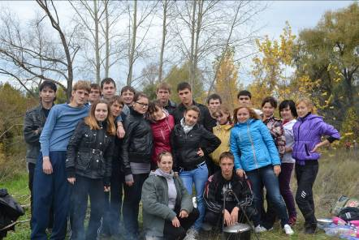
Команда - победитель на школьной игре «Зарница» 2011года
Новизна и актуальность проблемы:
Вовлечение подростков, склонных к правонарушениям, в спортивную деятельность в Демократической Республике «Крепость», особенно необходимо в нашей школе. В сельском поселении Утевка существуют социально-опасные семьи, в которых сама обстановка неблагоприятно влияет на детей; растет число молодежи, употребляющих пиво. Несмотря на активную работу общественной комиссии при Администрации Утевского поселения, и Школьного Совета, число неблагополучных семей пока не снижается. Происходит постоянное снижение уровня жизни в данных семьях.
Социальный состав семей в школе говорит сам за себя:
- 23 % учащихся воспитывается в неполных семьях;
- 13 % - в многодетных семьях;
- 35 % - дети из малообеспеченных семей;
- 2 % - в приемных и опекаемых;
- 3 % - в областном Банке ТЖС
- 16 % детей находятся в ТЖС;
- 2 % детей находятся на школьном учете;
- 1,2 % детей состоят на учете в ОДН.
Рисунок 1 «Социальный паспорт школы»

Описывая социальный состав семей в школе, можно отметить большой процент (35%) малообеспеченных семей, где низкий жизненный уровень соответствует моральному облику родителей. Много в школе и неполных семей – 23%.
40 % ребят, находящихся на школьном учете за курение и пропуски занятий – это учащиеся 8-9 классов. Педагогическая целесообразность введения данной программы именно для данного возраста бесспорна. Для старших классов актуальна проблема пивного алкоголизма на дискотеках в ДК «Мир», иногда, и на школьных вечерах, а в средних – курение.
Появились случаи употребления слабоалкогольных напитков, коктейлей и в среднем возрасте, когда дети остаются бесконтрольными со стороны родителей и педагогов. Часто стали появляться подростки в общественных местах позже 22 часов.
Рейды членов общественной комиссии по делам н\л при Администрации Утевского поселения и членов Школьного Совета показали, что подростки 7-8 классов и учащиеся 9-11 классов часто появляются на дискотеках в ДК и кафе в вечернее время с нарушением правил поведения.
Цель программы: формирование здорового образа жизни как нормы, оказание помощи подросткам в выборе правильного пути в жизни с позитивным настроением.
Задачи программы:
- Развитие личностных качеств, способствующих формированию ЗОЖ;
- Создание доброжелательной атмосферы в целом в школе и дружественной атмосферы в городах-классах;
- Формирование активной жизненной позиции;
- Проведение соревнования между городами классами на звание «Здоровый город» и «Дружный город» - «Город Мечты»;
- Предложение различных школьных дел и спортивных соревнований на природе, как альтернативы вредным привычкам и безразличию;
- Помощь в организации личного досуга именно на свежем воздухе;
- Вовлечение подростков в школьное самоуправление;
- Воспитание культуры здоровья;
- Курсы «Школы выживания» на природе;
- Уменьшение числа подростков с вредными привычками.
- Поощрение и награждение победителей поездкой в г. Самару в кинотеатр или драмтеатр.
Отличительные особенности программы:
Данная профилактическая программа направлена на осуществление тех мероприятий, которые проводятся на Утевской природе: «Слет туристов», «школьная «Зарница», «Ралли выживания», «Экологические походы», «Акции «Добро» по уборке территорий озер и парков сельского поселения. Она выполнима и реальна в нашей школе, т.к. по ней уже работают педагоги, лидеры ученического самоуправления и члены Школьного Совета, классных Родительских комитетов.
Школьное государство «Крепость» во главе с президентом заинтересовано в данной программе и школьное Правительство уже проводит мероприятия и дела, запланированных в других профилактических программах – «Жизнь прекрасна» и «Город Мечты».
Путем вовлечения всех граждан школьного государства в спортивные конкурсы и военно-спортивные игры, проводимые на природе, мы можем добиться стопроцентного участия ребят в школьной жизни и формирования у них потребности в здоровом образе жизни. Мероприятия и беседы в рамках программы «Природа лечит» по формам работы разнообразны. Темы бесед рассчитаны на то, чтобы помочь ребятам познать себя, открыть свои возможности, помочь избежать трудных жизненных ситуаций, вырасти полноценным и здоровым человеком и в то же время, сберечь нашу природу от «дурного» влияния человека. Игры и соревнования на свежем воздухе позволяют сочетать «приятное с полезным», занятия спортом на лоне природы и общение со всеми классами: по параллелям и с одноклассниками. Особенностью является и забота не только о своем здоровье, но и о «здоровье природы». Экологическое направление в воспитательной системе нашей школы является также одним из основных.
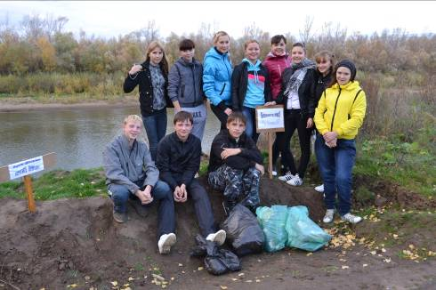

Сроки реализации программы:
3 года - 2011-2014 учебные годы
I этап 2011-2012 учебный год – Организационный этап и реализация программы.
- Создание условий для реализации программы;
- Диагностика и анализ по профилактике вредных привычек;
- Определение стратегии и тактики деятельности;
- Сбор предложений и идей по здоровьесберегающему направлению и профилактике
«вредных привычек»;
- МО классных руководителей 5-6 классов, 7-8 классов и 9-11 классов.
Реализация программы: - соревнование между городами-классами, награждение поездкой в г. Самару в кинотеатр.
II этап 2012-2013 г.г.. Реализация программы - соревнование между городами-классами, - МО классных руководителей 5-6 классов, 7-8 классов и 9-11 классов,
награждение поездкой в г. Самару в кинотеатр или драмтеатр.
III этап 2013-2014 г.г.. Реализация программы - соревнование между городами-классами, МО классных руководителей 5-6 классов, 7-8 классов и 9-11 классов,
награждение поездкой в г. Самару в кинотеатр или драмтеатр.

Формы работы
- Мониторинг, анкетирование о проведенных играх на свежем воздухе;
- Сбор граждан школьного государства;
- Профилактические беседы с гражданами городов-классов;
- Индивидуальные беседы с подростками, находящимися на школьном учете, на природе;
- Экологические походы и субботники;
- Спортивные состязания, конкурсы на свежем воздухе;
- Спортивно-прикладная игра «Ралли выживания»;
- Школьная военно-спортивная игра «Зарница»;
- Экскурсии в Самару и другие города России.
- Танцевальные перемены;
- Выпуск школьных газет «Крепость»;
- Акции «Добро»;
- Рейды в общественные места членами Школьного Совета и классными руководителями, членами общественной комиссии.
Режим занятий:
117 часов (14 час. в месяц) - по графику проведения классных часов и по пятницам – спортивные соревнования и слеты.
5-А – понедельник 5-Б – понедельник
6-А – пятница 6-Б - четверг
7-А класс – вторник 8-А класс - четверг
7-Б класс - пятница 8-Б класс – понедельник
9-Б класс – четверг 9-А класс – пятница
10-А класс – вторник 10-Б класс - среда
11-А – понедельник 11-Б – пятница
Ожидаемые результаты:
- Снижение количества курильщиков до минимума;
- Снижение количества подростков 7-11 классов, состоящих на школьном учете за курение с 2% до 1 %;
- Вовлечение 80 % подростков к школьному самоуправлению;
- Снижение количества заболеваний опорно-двигательной системы;
- Сформированность навыков безопасного поведения на природе;
- «Школа выживания» в природных условиях;
- Приобретение жизненных перспектив у ребят;
- Адаптация подростков в социуме;
- Развитие у воспитанников навыков самоконтроля, самоорганизации.
- Позитивное настроение у всех подростков и молодежи.

Формы подведения итогов реализации программы:
- Соревнования между городами-классами с учетом количества детей с вредными привычками;
- Соревнования между городами-классами на звание «Дружный город»
- Награждение победителей поездкой в города.
- Проведение Аукциона – распродажи на заработанные в ходе соревнований «рудолы» (денежная единица государства).
- Школьная спортивно-прикладная игра «Ралли выживания» для 6-11 классов.
- Школьная игра «Зарница» для 9-11 классов.
- Слет туристов в 5-8 классах.
- Сбор граждан с отчетом правительства об организации спортивных конкурсов на природе.

3. Тематический план

Срок | Темы занятий,  мероприятия | Всего  часов | Теория | Практика
Сентябрь  1 неделя | Знакомство с проф. программой, выявление детей «группы риска» из социально - опасных семей.  Беседа «Что такое ЗОЖ?» | 2 ч. | 1 ч. | 1ч.
2 неделя | Беседы «Вредные привычки – курение, пивной алкоголизм»  Школьная игра «Зарница» | 5 ч. | 1 ч. | 4 ч.
3 неделя | Экологические походы классами.  Акция  «Я люблю тебя, Утевка!» | 3 ч. | - | 3 ч.
4 неделя | Туристический слет «Мы и Утёвская природа» | 3 ч. | - | 3 ч.
Октябрь  1 неделя | Организация танцевальных перемен.  Профилактические беседы «Курение сокращает жизнь». | 2 ч. | 1 ч. | 1 ч.
2 неделя | Праздники Урожая для 7-8 кл.  Выборы Президента. | 2 ч. | 1 ч. | 1 ч.
3 неделя | Спортивно-прикладная игра «Ралли выживания». | 3 ч. | - | 3 ч.
4 неделя | Беседа «Рациональное питание – залог здоровья», конкурс салатов.  Экологический субботник по очистке озера Приказное. | 3 ч. | 1 ч. | 2 ч.
Ноябрь  1 неделя | Экологические походы на каникулах «Я люблю тебя, Утевка!»  Поездка победителей соревнования «Здоровый город» в города-герои (Москва, Санкт-Петербург» | 3 ч. | - | 3 ч.
2 неделя | Акция на улицах села 17.11. - «Курить не модно – модно не курить!»  «Веселые старты» - «Здоровые дети - надежда России». | 2 ч. | 1 ч. | 1 ч.
3 неделя | День отказа от курения - Акция «Меняй сигарету на конфету!»  Благотворительная Ярмарка | 3 ч. | 1 ч. | 1 ч.  1 ч.
4 неделя | День рождения школы с конкурсом «Алло, мы ищем таланты!» | 3 ч. | - | 3 ч.
Декабрь  1 неделя | Диспут, посвященный Дню борьбы со СПИДом. | 2 ч. | 2 ч. | -
2 неделя | Беседы со специалистами «О вредных привычках».  Конкурс рисунков «Скажи, нет наркотикам!» | 3ч. | 1 ч. | 2 ч.
4 неделя | Новогодние праздники.  Аукцион-распродажа в городах | 3 ч. | - | 3 ч.
Январь  1 неделя | Итоги соревнования городов-классов  Турнир по волейболу | 2 ч. | - | 1 ч.  1 ч.
2 неделя | Турнир по шашкам | 2 ч. | - | 2 ч.
3 неделя | Диспут «Что нас ждет впереди?» | 2 ч. | 2 ч. | -
4 неделя | Поход в лес на лыжах.  Беседа «Кризисные состояния» | 3 ч. | 1 ч. | 2 ч.
Февраль  1 неделя | Трудовая Акция «Добро»  (очистка снега) | 2 ч. | - | 2 ч.
2 неделя | Рыцарский турнир ко Дню влюбленных | 3 ч. | - | 3 ч.
3 неделя | Спортивный семейный праздник «Все на лыжи» | 2 ч. | - | 2 ч.
4 неделя | Уроки Мужества «Защита Отечества – долг каждого мужчины»  Спортивный Вечер «А, ну-ка, парни!» | 3 ч. | 1 ч. | 2ч.
Март  1 неделя | Спортивные конкурсы «А, ну-ка, девочки!» | 2 ч. | - | 2 ч.
2 неделя | Спортивный семейный праздник «Мама, папа, я - спортивная семья» | 2 ч. | - | 2ч.
3 неделя | Спортивно - прикладная игра «Ралли выживания» | 3 ч. | - | 3 ч.
4 неделя | Программа «Каникулы»,  походы в лес | 3 ч. | - | 3 ч.
Апрель  1 неделя | Психологический тренинг.  Анкетирование подростков «Мое настроение» | 3 ч. | 2 ч. | 1 ч.
2 неделя | Проект «Добро» - уборка улиц села, помощь ветеранам | 2 ч. | - | 2 ч.
3 неделя | Субботники по уборке территории школы  Беседа «Умей сказать «нет» | 3 ч. | 1ч. | 2 ч.
4 неделя | Фестиваль детского творчества «Жизнь прекрасна»  (выставка поделок, рисунков) | 2 ч. | - | 2 ч.
Май  1 неделя | Военно-патриотическая декада  (Митинг, Уроки Мужества  Факельное шествие, поздравление ветеранов войны и тыла) | 2 ч. | 1 ч. | 1 ч.
2 неделя | Акции «Добро» (помощь ветеранам войны и труда_ | 2 ч. | - | 2ч.
3 неделя | Организация летнего отдыха в лагере «Чудо-Остров».  Туристический слет –  «Школа жизни». | 3 ч. | 1ч. | 2ч.
4 неделя | Итоги экономической игры и профилактической программы,  Аукцион – распродажа.  Награждение победителей поездкой в кинотеатр, драмтеатр | 3 ч. | - | 3 ч.
 | Итого: | 91 ч.

4. Содержание
Темы всех конкурсов и мероприятий соответствуют названию основной профилактической программе «Жизнь прекрасна» и программе «Природа лечит», которая направлена на снижение количества подростков с «вредными привычками» и позитивное настроение у подростков и старшеклассников. Жизнь в школьном государстве «Крепость» по воспитательной системе «Школа здоровья и радости» интересна и все предлагаемые мероприятия должны отвлечь наших ребят от вредного влияния. Все дела и беседы пропагандируют здоровый образ жизни. Мероприятия проходят обязательно на природе, на свежем воздухе и с элементами экологических конкурсов. Соприкосновение с природой даже без конкурсов и соревнований благоприятно сказывается на здоровье, а вместе с дружным коллективом и хорошей игрой или туристическими конкурсами и спортивными состязаниями, дает такой высокий эмоциональный эффект! По радостным глазам детей становится понятно, что это им нравится, и хочется больше общаться с ребятами именно в такой дружелюбной и в такой красивой натуральной обстановке.
Советы классному руководителю -
«Создание благоприятной атмосферы в классе»
Доверительные отношения между учениками и учителем невозможны без благоприятной атмосферы в классе. Когда подростки учатся воспитывать свой характер и принимать разумные решения, им необходимо чувство доверия, чтобы иметь возможность открыто и честно говорить о своих проблемах. Они должны быть уверены, что могут высказываться свободно.
Советы по созданию благоприятной обстановки:
  - Проводите чаще походы в лес;
  - Демонстрируйте свой энтузиазм.
  - Используйте юмор во время дискуссий.
  - Используйте личный фактор в общении с учащимися.
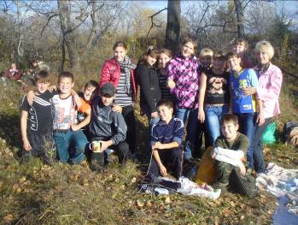
  - Запретите неуважительное отношение учеников друг к другу.
  - Используйте силу личного примера в хорошем позитивном настроении.

Город «Дельфин» 6-А класс

Предлагаемые конкурсы и соревнования, проводимые на природе:

Слет Туристов
Цель: привлечение ребят к туризму, выработка навыков «школы жизни» в природных условиях, заинтересовать ребят из «группы риска» и создать условия для раскрытия талантов у таких ребят.
План проведения слета:
- Организация обучения ответственных ребят за спортивное мероприятие.
- Выработка маршрута движения.
- Обсуждение всей программы с учащимися 7-8-х классов и их родителями.
- Изучение приказа по школе о проведении мероприятия (Приложение).
- Проведение слета с различными конкурсами.
- Подведение итогов конкурсов и обсуждение проведенного мероприятия. (Приложение)
- Выпуск школьной газеты «Крепость» (Приложение).
Слет туристов – 11.10.11г.
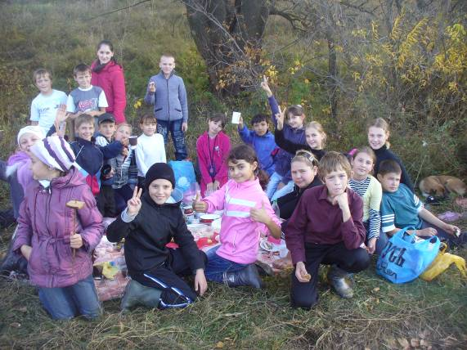
Город «Фантазеры» - одни из победителей слета 2011г.

«Беседа о здоровом образе жизни»
1 час.
Цель занятия: дать понятие здорового образа жизни как основы здоровья и долголетья и долголетия человека.
Задачи занятия:
- Определить понятия здоровья и здорового образа жизни.
- Сформулировать основные составляющие здорового образа жизни.
- Листовки о вреде курения.
Использование листовок –
Таблица 1

Табачный дым повреждает хромосомы половых клеток – причина уродства у детей.
Свыше 95% больных страдающих формами рака полости рта, гортани, пищевода, желудка.

Заболевание дыхательных путей – бронхит, пневмония,
ОРЗ.
Эндартериит – снижение чувствительности кожных покровов, онемение, слабость, хромота.
Инсульт – разрыв сосуда головного мозга с последующим кровоизлиянием в мозг.
Инфаркт миокарда – омертвление и разрыв стенки сердца.
Сужение кровеносных сосудов, нарушение кровообращения в сосудах сердца и конечностей.

Курение

Зависимость от курения табака называют никотинизмом.
Такой врачебный диагноз означает, что человек становится не свободным,
а, наоборот, зависимым от никотина, содержащегося в табаке.
Сроки развития зависимости от никотина у разных людей различны.
На этапе привыкания к курению начинает увеличиваться количество сигарет,
выкуриваемых за сутки. Усиливается болезненное влечение к курению,
увеличивается адаптация организма к никотину.
Освободиться от любого вида зависимости нелегко.
Самостоятельно могут прекратить курение с первой попытки не более 20% курильщиков.
Впечатления тех, кто курил и бросил, свидетельствуют,
что курение не оправдывает возлагаемых на него надежд по избавлению от скуки,
устранению неприятностей и т.п.
Бросившие курить уже через неделю чувствуют себя лучше, свежее, им легче дышится.
Желание бросить курить
возникает периодически у 90% курильщиков.
Надо проявить настойчивость, научиться отказываться от предложения закурить.

Курение – явление, распространённое в обществе.
Дети, подростки часто начинают курить для того, чтобы «войти» в значимую для них
группу сверстников. Необходимо иметь своё мнение, а не идти на поводу у чужого.
И если предложения других людей не совпадают с собственным мнением, от них надо отказываться. Случалось ли, что твои сверстники пытаются манипулировать твоим поведением, говоря: «А тебе слабо?». В такой ситуации сложно удержаться, очень не хочется выглядеть маленьким или «маменькиным сынком».
Что можно противопоставить?
Уверенность в своей правоте и твёрдый отказ.
Вот несколько способов отказа:
- Вежливо и спокойно сказать: «Нет, спасибо».
- Не только отказать, но и объяснить причину отказа: «Нет, потому что…»
- Настойчиво и уверенно повторить свой отказ: «Нет и всё!»
- Просто уйди! Иногда это лучший выход.
- Ответь холодным взглядом на опасное предложение, сделай вид, что ты не слышал его.
- Можно сказать: «Нет, не хочу неприятностей», «Я и без того превосходно себя чувствую!»

Акция на улице села «Курить не модно, модно не курить!»,
посвященная Дню отказа от курения 17 ноября
Цель: привлечь агитбригаду – участников областной профилактической олимпиады по программе «Свежий ветер» к агитации всех участников образовательного процесса к здоровому образу жизни.
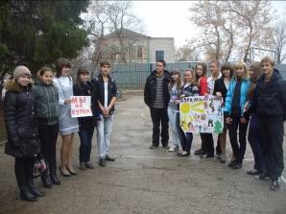
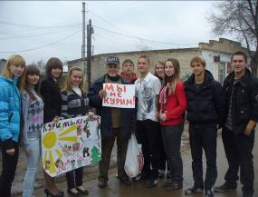

Спортивно-прикладная игра «Ралли выживания»
(Приложение - презентация)
Цель: привлечь подростков к групповому участию в спортивном конкурсе и сплочение команды.
План проведения:
- Организация 11 этапов соревнования на территории школьного парка: «Змейка», «Амеба», «Параллельные канаты», «Паутина», «Параллельная пара», «Колокольчики», «Стена», «Бабочка», «Монстры», «Лабиринт», «Конвейер №1».
- Объяснение правил игры и всех этапов на классных часах.
- Изучение приказа по школе о проведении мероприятия.
- Проведение стартовой линейки с заданием каждой команде.
- Подведение итогов «Ралли» на общей линейке с награждением городов-классов.
- Создание фотогазеты о проведенном спортивном празднике.
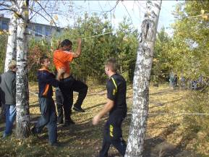
- Информация в школьную газету «Крепость».
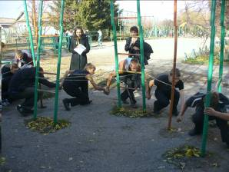
Этапы «Змейка» и «Параллельные канаты»

Акция «Меняем сигареты на конфеты!»
Организаторы – школьное Правительство государства «Крепость».
Цель мероприятия: закрепить знания о вредной привычке - курение, способствовать формированию здорового образа жизни и умения отказаться от вредной привычки.
План действия – Плакаты о вреде курения на стенде, Митинг на 3 этаже для 9-11 классов, «кричалки» на переменах, проведение членами правительства Акции «Меняем сигареты на конфеты» на входе в школу, оформление фоторепортажа о проведенном мероприятии.
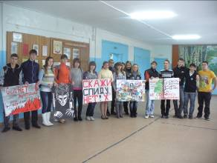
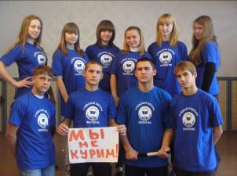
Команда школьного правительства организует акции и митинги на тему «Здоровый образ жизни»
Школьная игра "Зарница"
Цель: привлечение ребят к подготовке себя к службе в рядах Российской армии, выработка навыков «школы жизни» в природных условиях, заинтересовать ребят из «группы риска» и создать условия для раскрытия талантов у таких ребят.
План проведения военно-спортивной игры:
  - Министерство спорта с обучением ответственных ребят за спортивное мероприятие.
  - Выработка маршрута движения до лагеря «Дружба» со школьными автобусами.
  - Изучение приказа по школе о проведении мероприятия.
  - Подготовка этапов и эстафет на территории лагеря.
  - Проведение военно-спортивной игры с различными конкурсами и эстафетами.
  - Подведение итогов конкурсов и обсуждение проведенного мероприятия на линейке в лагере. (Приложение)
  - Выпуск школьной газеты «Крепость» (Приложение).
«Зарница» октябрь 2011года
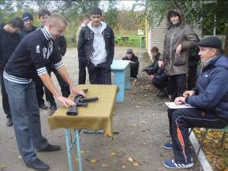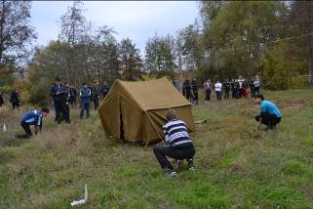
Сборка и разборка автомата Военизированная эстафета

Экологические походы
Цель: привлечение ребят к экологической проблеме, проведение акций и решение задач в природных условиях.
План проведения экологических походов:
- Министерство природопользования с обсуждением экологических проблем.
- Составление плана работы школьного правительства и администраций городов по решению плана по выполнению проекта «Я люблю тебя, Утевка!».
- Изучение приказа по школе о проведении мероприятия.
- Проведение экологических акций, походов.
- Подведение итогов конкурсов и обсуждение проведенного мероприятия на линейке в лагере. (Приложение)
- Выпуск школьной газеты «Крепость».
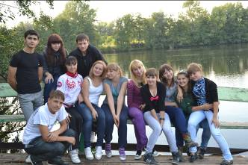
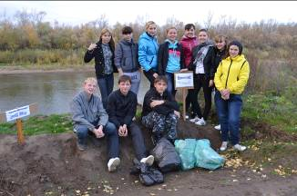

Экологические походы на озеро Лещевое и Самарку

Итоги соревнований между городами-классами школьного государства «КРЕПОСТЬ»
в I четверти 2011-2012 учебного года
Город | Название | Кол-во рудолов
5-А | «Фантазеры» | 135
5-Б | «Бэмс» | 150
6-А | «Дельфин» | 215
6-Б | «Тинейджеры» | 105
7-А | «Юность» | 60
7-Б | «Школьная планета» | 40
8-А | «Искра» | 25
8-Б | «Город чемпионов» | 53
9-А | «Звездоград» | 120
9-Б | «Эдельвейс» | 70
10-А | «Зеленоград» | 100
10-Б | «Умники и умницы» | 125
11-А | «Солнцеград» | 170
11-Б | «Девочки и мальчики» | 175
Поздравляем победителей:
6- А, 5-А, 5-Б среди 5-6 классов!
11-Б, 11-А среди 9-11 классов!

ПРИЛОЖЕНИЯ

1. Таблицы – итоги соревнований, конкурсов: Слет туристов, «Зарница» «Ралли выживания».

2. Приказы по мероприятиям, проводимым на свежем воздухе.

5. Методическое обеспечение программы.

Для успешной реализации поставленных целей и задач обучения в воспитании и развитии подростков необходимо:
- Материально-техническое обеспечение: школьные автобусы, лагерь «Дружба», поляна для слета туристов, школьный парк для «Ралли выживания», веревочный материал, сетки, маты, палатки, актовый зал, спортивный зал, медиацентр, музыкальная аппаратура, видеотека для подведения итогов.
- Методическое обеспечение: сборники литературы по профилактике наркомании и вредных привычек, пособие для педагогов «Жизнь на перепутье», библиотека школьного психолога, программа «Новая цивилизация»
- Формы занятий: беседы, походы, игры на свежем воздухе, конкурсы и соревнования на природе, слеты туристов в лесу, проектная деятельность, диспуты, вечера, чаепитие и разведение костра, конференция.
- Формы подведения итогов:
Линейки на Слете, «Зарнице», «Ралли выживания», выпуск газет с информацией о победителях, Аукцион – распродажа на заработанные «рудолы», награждение поездками и экскурсиями в город.
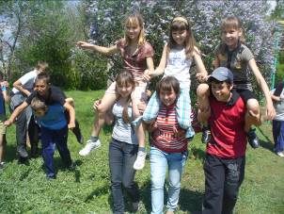
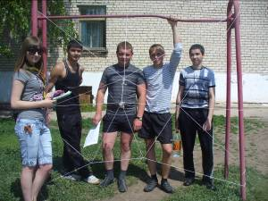

Этапы «Ралли выживания» - «Паутина», «Монстр», «Стена».
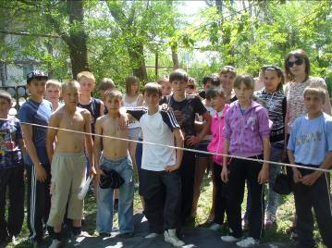

6. Список литературы.

1. А.А.Ермолин, А.С.Прутченков «На страже детства» - Народное образование 2003 год. МООДиМ «Новая цивилизация» 2003г.

2. Г.Г. Носачев, Г.М.Тютина «Смерть при жизни». Самара. Кн. Изд-во, 1998г.

3. Б.С.Окунев «Наркотики». Самара, 1998г.

4. Е.Н.Худякова, И.К.Лазарева, А.В. Лырчиков, «Поговорим о СПИДе». Самара, 2000г.

5. Д.Гордон, Т.Клуд, «Поговорим о СПИДе». Отделение профилактики СПИДа Международная Федерация планирования семьи, Российская ассоциация «Планирование семьи», 1998г.

6. Э.Бейли Маркс «Жизнь на перепутье» жизненные навыки, воспитывающие характер, Авторское право, 1995г. 2001г.

